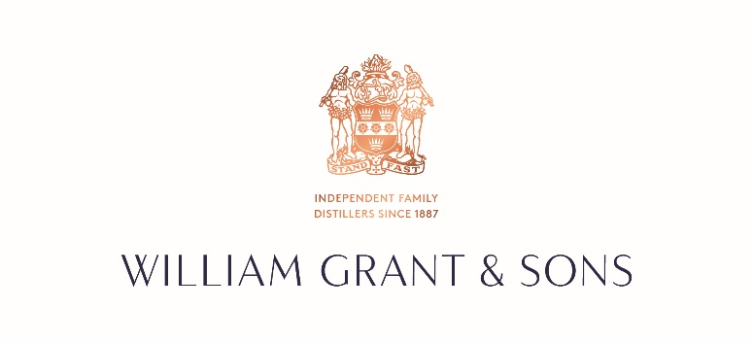

Tu souhaites travailler dans le domaine des spiritueux ?

Tu es à la recherche d’une expérience enrichissante et professionnalisante ?

Tu es curieux.se, rigoureux.se et autonome ?

**Rejoins-nous !**

WILLIAM GRANT & SONS France, un des leaders français de la distribution de vins et spiritueux, recherche un.e **Stagiaire Assistant(e) Chef de Marques – The Balvenie / Glenfiddich (H/F)** pour une durée de **6 mois**à compter de Juillet 2025.

**Qui sommes-nous ?**

**William Grant & Sons Ltd**. est une société familiale indépendante écossaise qui distille et distribue du [scotch whisky](https://fr.wikipedia.org/wiki/Scotch_whisky) et d’autres spiritueux. Des marques iconiques telles que Grant’s, Monkey Shoulder, Glenfiddich, The Balvenie, Tullamore Dew, Hendrick’s, Sailor Jerry, Cointreau, Żubrówka, etc.

Notre culture est axée sur 7 valeurs : être fiers, agir avec responsabilité, être professionnels, avoir l’esprit d’entreprenariat, faire les bons choix, penser long terme et accueillir les différences.

Pour ton stage, tu intégreras notre filiale William Grant & Sons France, au sein département Marketing, équipe dynamique et bienveillante, qui te donnera la possibilité de dévoiler tes compétences, de briller et de t’épanouir.

Tu seras accompagné.e par les Chefs de Marques qui s’attacheront à mettre en avant ton potentiel.

L'assistant chef de marques contribue à la mise en place d’activations et outils de visibilité dans les réseaux de distribution des marques (caves, établissements, GD). Il assure la gestion quotidienne de la marque : analyse le marché, les concurrents et la marque en ayant en tête le positionnement du produit, propose des solutions afin d’ajuster le plan de marque si nécessaire, suit le budget marketing. Il aide également le chef de marques afin de mettre en place des campagnes publicitaires, événements, activations liées aux relations publiques etc.

Pendant ce stage, tes principales missions seront :

1) Analyser l’activité marché, marque et concurrence

* - Analyser les données des panels distributeurs (Nielsen, Stats grossistes et Métro) et consommateurs (Kantar), et les données de ventes internes
* - Suivre et analyser l’activité concurrentielle, dans l’industrie du whisky mais aussi au sens plus large, l’industrie du luxe

2) Assurer la gestion quotidienne de la marque

* - Suivi du budget marketing A&P
* - Suivi des prévisions de ventes
* - Assurer l’interface vis-à-vis de l’interne dont les équipes internationales et de l’externe

3) Mettre en œuvre les plans de marque

* - Outils de visibilité en Caves, GMS CHR : développer la PLV, vitrines, bannières digitales, argumentaires pour la force de vente, plaquettes et fiches produits
* - Activation cavistes et réseau Prestige : participer au développement dans ces réseaux clés de prescription
* - Promotion : participer à l’élaboration des plans promotionnels ; suivi de la mise en œuvre de ces plans en coordination avec la Direction Commerciale et analyse des performances
* - Relations Publiques, Presse & Evénementiel : élaborer les briefs agences et assurer le suivi opérationnel de ces projets (évènements presse, outils presse, voyage presse, salons, masterclasses)
* - Media : participer à l’élaboration du plan média
* - Digital : Mise à jour et refonte du site internet, challenge de la ligne éditoriale

4) Contribuer à l’élaboration des plans de marques

* - Contribuer au bilan de l’activité de l’année écoulée pour les marques
* - Recommander des points d’améliorations des actions en cours et de nouvelles actions

D’autres missions peuvent t’être attribuées en fonction de ton évolution, des besoins de ton équipe et des projets en cours.

**Profil**

Issu(e) d'une formation Bac +4 minimum en école de commerce ou équivalent universitaire, et souhaitant évoluer dans des fonctions marketing.

Tu dois impérativement maitriser les outils informatiques (Excel, PowerPoint), tu es à l’aise avec les analyses chiffrées et en anglais.

Méthodique, exigeant(e), rigoureux.se et autonome, tu accordes une importance aux détails et démontres des qualités relationnelles fortes.

Et si en plus, tu as une première expérience en marketing, une curiosité de l’industrie des spiritueux et une sensibilité au luxe, alors nous aurons trouvé notre perle rare !

**Nous rejoindre, c’est bénéficier**

* D’une Rémunération attractive selon ton niveau d’études
* De deux jours d’absence autorisés et rémunérés pendant ton stage
* D’une montée en compétences assurée par une équipe qui aura à cœur de soigner la qualité de ton intégration et de t’accompagner dans ton développement.
* D’une ambiance de travail agréable et motivante.

Nos stagiaires sont nos talents de demain, nous en prenons soin !

Le Poste basé à Saint Ouen (accès par le métro 13 arrêt Garibaldi / Métro 14 ou RER C arrêt Saint Ouen).

Tu te reconnais dans notre offre alors postule !